

ESCOLA SUPERIOR DE TECNOLOGIA DA INFORMAÇÃO
INSTITUTO INFNET

Microsserviços e DevOps com Spring Boot e Spring Cloud
DR3

Teste de Performance
TP1

Aluno: André Luis Becker
Professor: Wesley Bruno Barbosa Silva



Rio de Janeiro
Agosto/2026

Relatório do Projeto
Este trabalho prático (DR3-TP1) foi desenvolvido para a disciplina Microsserviços e DevOps com Spring Boot e Spring Cloud, do Bloco Engenharia de Softwares Escaláveis do Instituto Infnet. A entrega foi realizada individualmente e contempla, conforme o enunciado, dois microservices de domínio e um banco de dados não relacional com justificativa técnica.
O objetivo foi propor e implementar a arquitetura inicial de uma aplicação distribuída baseada em microservices, composta por Discovery Server, API Gateway e bancos de dados logicamente separados por serviço. O tema escolhido foi o PortfolioHub, uma plataforma de portfólio profissional que organiza o perfil e os projetos técnicos em dois contextos de domínio. A separação se justifica porque o perfil tem estrutura estável e consistente, enquanto o catálogo de projetos reúne tecnologias e metadados heterogêneos, com ritmos de evolução distintos.
- configuração do projeto com Java 25, Maven 3.9+, Spring Boot 4.1.1 e Spring Cloud 2025.1.2;
- quatro módulos independentes: discovery-server (Netflix Eureka), api-gateway (Spring Cloud Gateway), profile-service e project-service;
- persistência poliglota e isolamento de dados: profile-service com PostgreSQL (Flyway) e project-service com MongoDB, escolhido porque cada projeto é recuperado como um documento único, com tecnologias e metadados de formato variável; cada serviço é dono exclusivo dos próprios dados, sem acesso cruzado entre os bancos;
- endpoints REST expostos pelo Gateway: POST /api/profiles, GET /api/profiles/{id}, PUT /api/profiles/{id}, POST /api/projects, GET /api/projects, GET /api/projects/{id} e GET /api/projects/{id}/details;
- descoberta dinâmica e roteamento centralizado: serviços registrados no Eureka e rotas públicas via API Gateway usando nomes lógicos, sem expor portas internas;
- resiliência na comunicação project-service → profile-service com Circuit Breaker e fallback (Resilience4j), além de timeout na chamada remota: com o profile-service indisponível ou lento, os dados do projeto continuam sendo retornados e a resposta sinaliza o perfil como indisponível; se o perfil apenas não existir, a resposta o distingue como inexistente, evitando falha em cascata e sem confundir dado ausente com falha de infraestrutura.
O PortfolioHub entrega uma arquitetura distribuída funcional com dois microservices de domínio, persistência poliglota, Discovery Server e API Gateway como ponto único de entrada. O código segue princípios de arquitetura hexagonal e SOLID, com controllers finos, DTOs imutáveis, injeção por construtor e casos de uso explícitos. Portas, rotas e conexões de banco são externalizadas por variáveis de ambiente, permitindo que cada serviço seja executado de forma independente em sua própria porta, e a suíte automatizada de doze testes unitários é executada sem depender de infraestrutura.
Compartilhamento

O projeto pode ser acessado publicamente no repositório GitHub a seguir. O código-fonte está disponível com permissão de leitura e clonagem, incluindo os módulos dos microservices, a configuração do Discovery Server e do API Gateway, as requisições .http de demonstração e o relatório técnico completo com as instruções de execução. Nenhuma credencial, senha ou arquivo de ambiente foi versionado: a configuração sensível é fornecida por variáveis de ambiente e o repositório publica apenas o modelo .env.example, sem valores reais.
 | https://github.com/andrebecker84/microservices-devops-portfolio-TP1/blob/main/docs/RELATORIO_TP1.md
 | https://github.com/andrebecker84/microservices-devops-portfolio-TP1

Evidências de execução
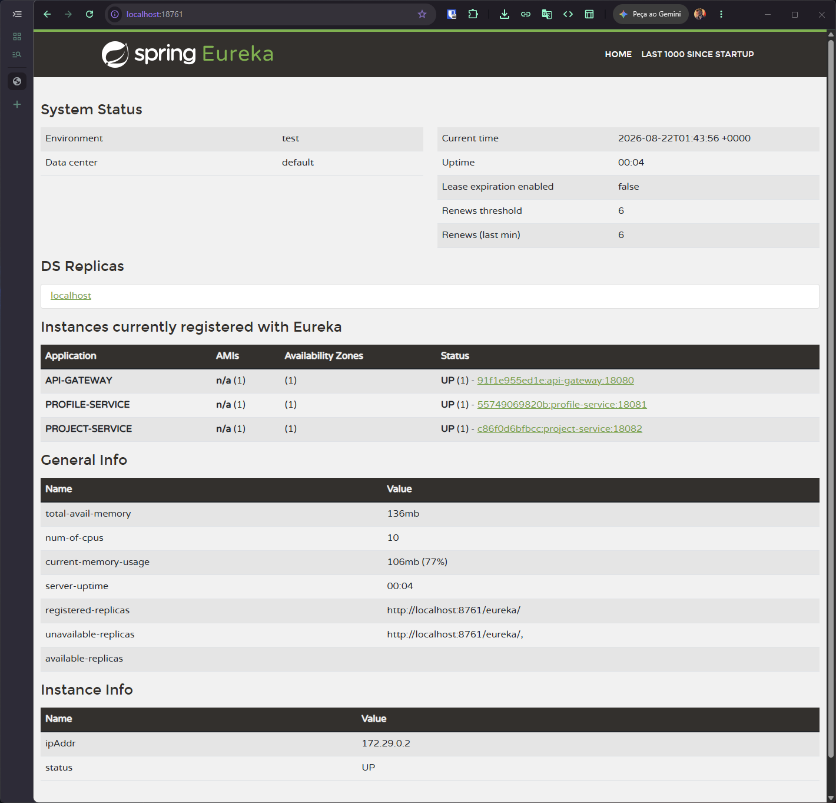
Figura 1 — Discovery Server (Eureka) em execução na porta 18761
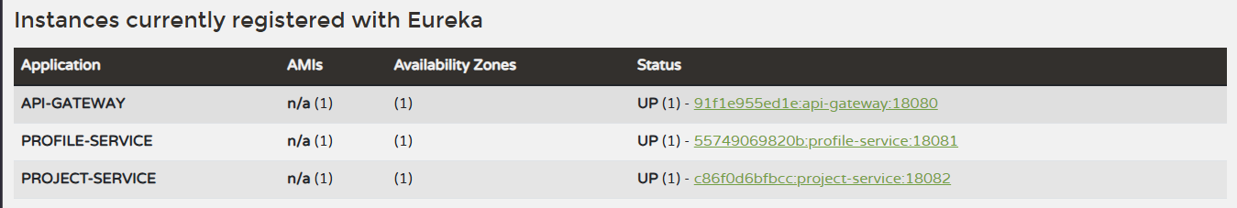
Figura 2 — Microservices registrados no Discovery Server
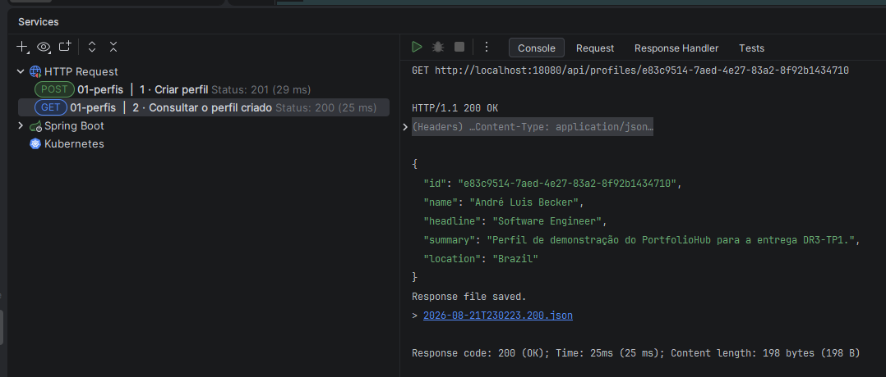
Figura 3 — Criação e consulta de perfil através do API Gateway
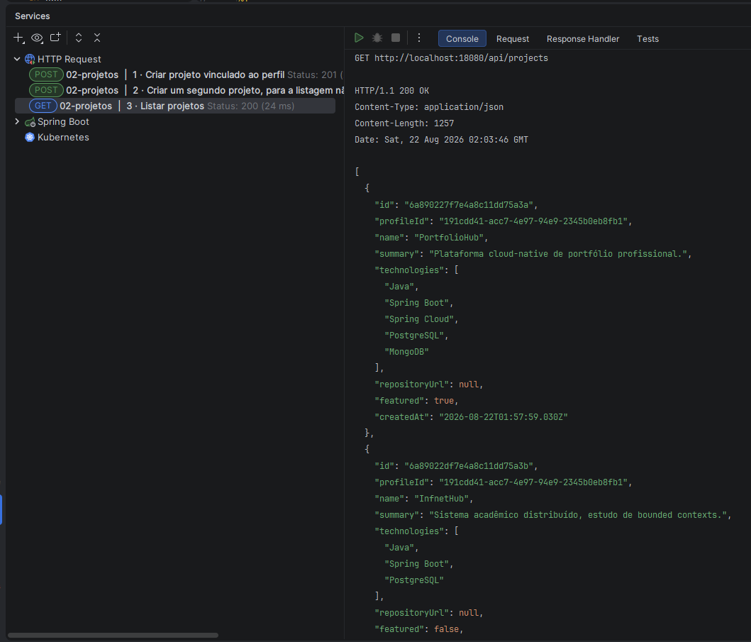
Figura 4 — Criação e listagem de projetos através do API Gateway
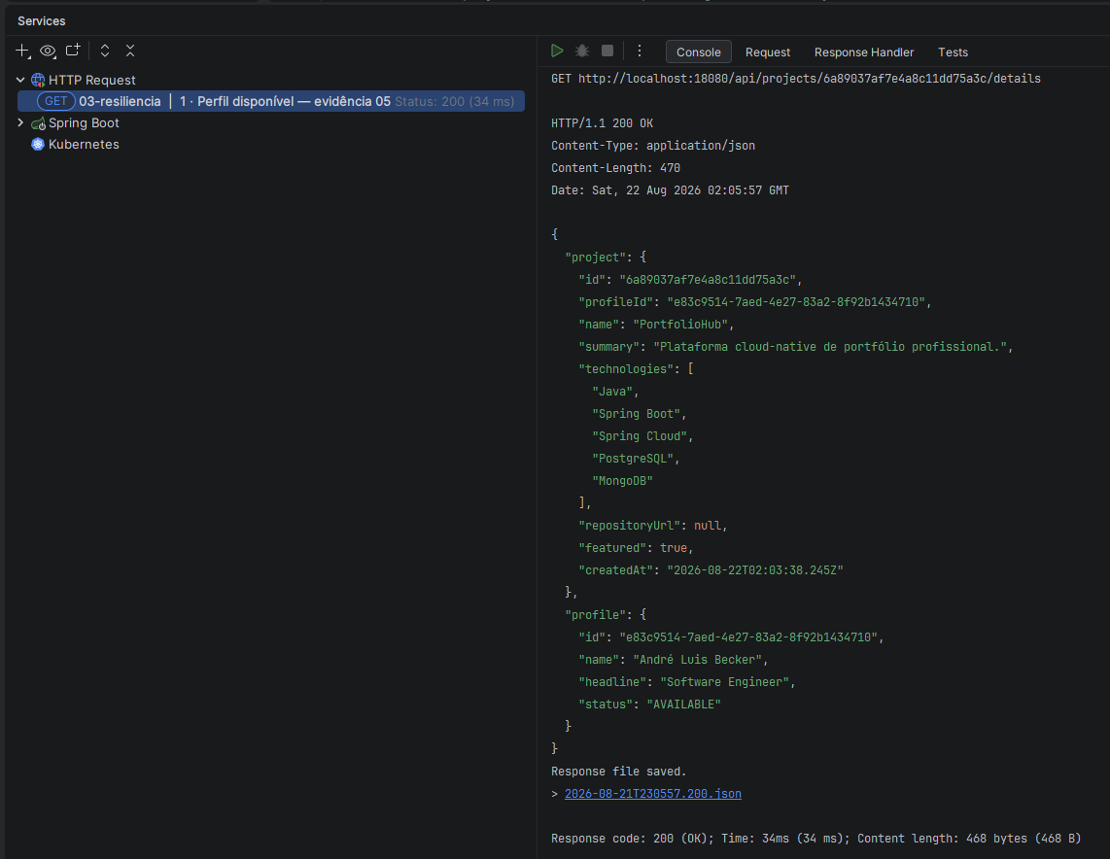
Figura 5 — Comunicação entre microservices: perfil obtido (AVAILABLE)
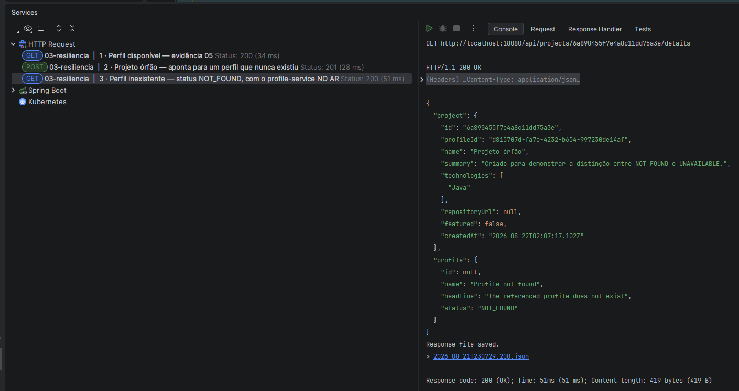
Figura 6 — Perfil inexistente distinguido como NOT_FOUND, sem abrir o circuito
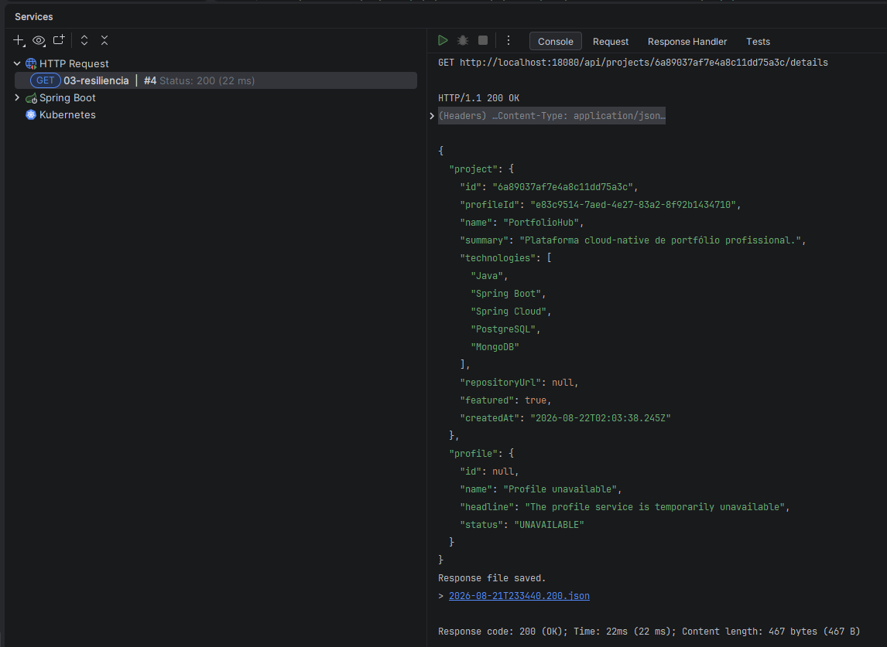
Figura 7 — Circuit Breaker em ação: profile-service indisponível (UNAVAILABLE)
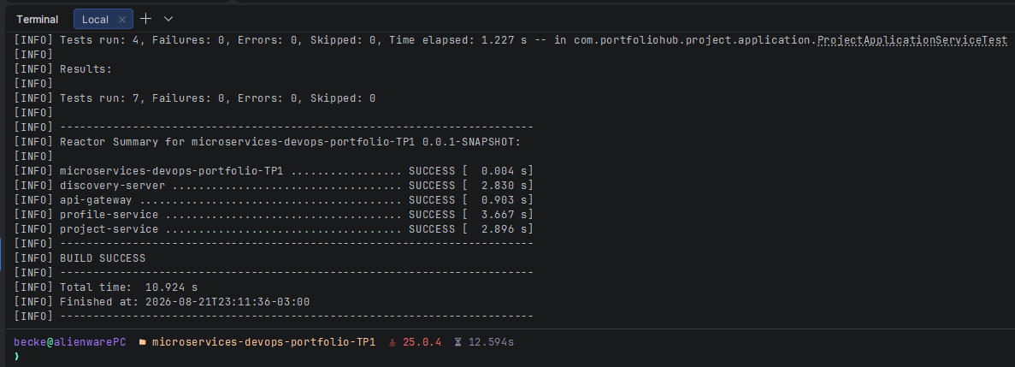
Figura 8 — Suíte de testes automatizados — BUILD SUCCESS
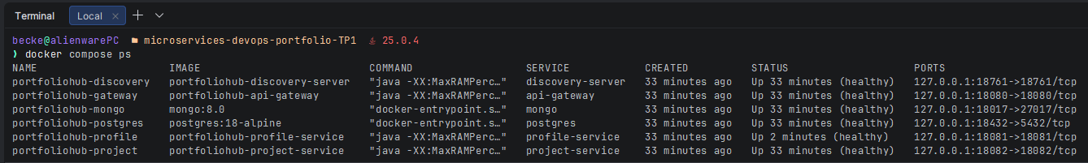
Figura 9 — Ecossistema completo em containers, com healthcheck

